Practica métodos, matrices, métodos y clases
- Crear un vector de nombres de estudiantes y mostrarlos
- Crear un vector de números enteros y calcular la suma, el promedio y el máximo de sus elementos.
- Crear dos vectores para n estudiantes, para guardar los nombres de los estudiantes y el segundo vector para guardar sus notas respectivas a cada estudiante, mostrar el estudiante con mayor nota y al estudiante con la nota más baja.
- Realizar un programa para la materia de Programación Estructurada.
  - Que permita crear un arreglo para los nombres de estudiantes de tamaño N y una matriz de tres columnas, donde las dos primeras columnas contengas las notas de 1° parcial y nota final respectivamente, la tercera columna se debe generar con el promedio de notas de cada estudiante. La cantidad de filas será la misma cantidad de estudiantes.
  - Mostrar el listado de los estudiantes, nota 1° parcial, nota final, su promedio y su condición de “Aprobado” o “Reprobado”.
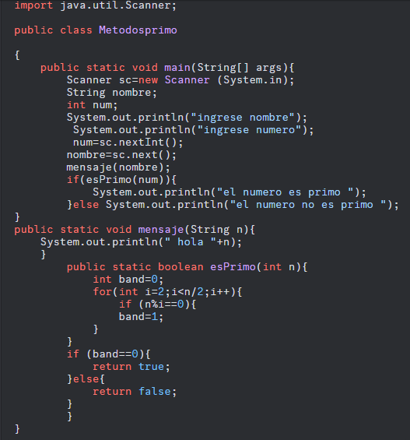
- Desarrollar un programa que permita ingresar un numero por teclado y muestre un mensaje si este número es primo o no. Para determinar si un número es primo o no se debe definir un método es Primo que recibe como parámetro el número y retorna true o false.

- Verificar si el siguiente código está completo, si se puede ejecutar y realizar los cambios o completar si fuera necesario.
Realizar una descripción o explicar en sus palabras del resultado que genera el programa al ejecutarlo. Pueden utilizar capturas de pantalla para explicar.
class Coche {
// Atributos
String marca;
String modelo;
int año;
String color;
// Constructor
public Coche(String marca, String modelo, int año, String color) {
this.marca = marca;
this.modelo = modelo;
this.año = año;
this.color = color;
}
// Métodos
void acelerar() {
System.out.println("El coche " + marca + " está acelerando.");
}
void frenar() {
System.out.println("El coche " + marca + " está frenando.");
}
void mostrarInformacion() {
System.out.println("Marca: " + marca);
System.out.println("Modelo: " + modelo);
System.out.println("Año: " + año);
System.out.println("Color: " + color);
}
}

